МИНИСТЕРСТВО НАУКИ И ВЫСШЕГО ОБРАЗОВАНИЯ РОССИЙСКОЙ ФЕДЕРАЦИИ
федеральное государственное бюджетное образовательное учреждение
высшего образования
«УЛЬЯНОВСКИЙ ГОСУДАРСТВЕННЫЙ ТЕХНИЧЕСКИЙ УНИВЕРСИТЕТ»
Кафедра «Измерительно-вычислительные комплексы»

Курсовая работа
По дисциплине «Алгоритмы и структуры данных»
Тема Компьютерная логическая игра «Готические шашки»
Пояснительная записка
Р.02069337.21/848-5 ПЗ-01
Инв. № подл.
Подп. и дата
Взам. инв. №
Инв. № дубл.
Подп. и дата
Листов 9

Руководитель разработки:
доцент каф. ИВК, к.т.н., доцент
Шишкин Вадим Викторинович
« » 2022 г.

Исполнитель:
студент гр. ИСТбд-21
Торутанов Денис Евгеньевич
« » 2022 г.

2022
Введение
Наименование игры: Готические шашки.
Условное наименование: Gothic draughts.
Приложение предназначено для игры в Готические шашки, где человек может играть против бота.
Правила игры:
- Игра проводится на доске 8×8 клеток.
- Доска располагается между партнерами таким образом, чтобы слева от играющего находилось тёмное угловое поле.
- В начальной позиции у каждого игрока по 16 шашек. Шашки расставляются на первой и второй от игрока горизонталях, по 8 шашек в ряд.
- Первый ход делают белые шашки.
- Шашки могут двигаться в пяти направлениях по горизонтали на право и на лево, по диагонали и прямо.
- Когда шашка достигает последнего ряда, она превращается в дамку, которая может ходить во всех направлениях.
- Взятие шашки соперника является обязательным.
- При нескольких вариантах взятия бить нужно максимально возможное количество шашек соперника.
- При наличии нескольких вариантов боя можно выбрать любой из них.
- Проигрывает тот, у кого не остается шашек на доске или отсутствует возможность хода.

1. Проектная часть
1.1 Постановка задачи на разработку приложения
Определяется общей постановкой задачи в задании на курсовую работу.
1.2 Математические методы
Математические методы не применялись.
1.3 Архитектура и алгоритмы
1.3.1. Архитектура
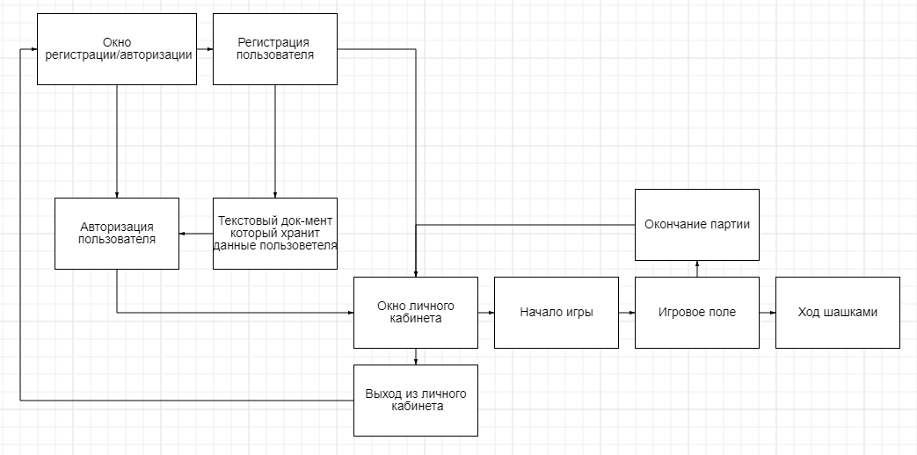
1.3.2 Алгоритм хода игрока
Алгоритм отвечает за ход игрока, не давая ему сходить без взятия пешки при возможности взять, а также проверяет, может ли побить пешка в дальнейшем, если случая взятия нет, дает сходить шашке на свободное поле.
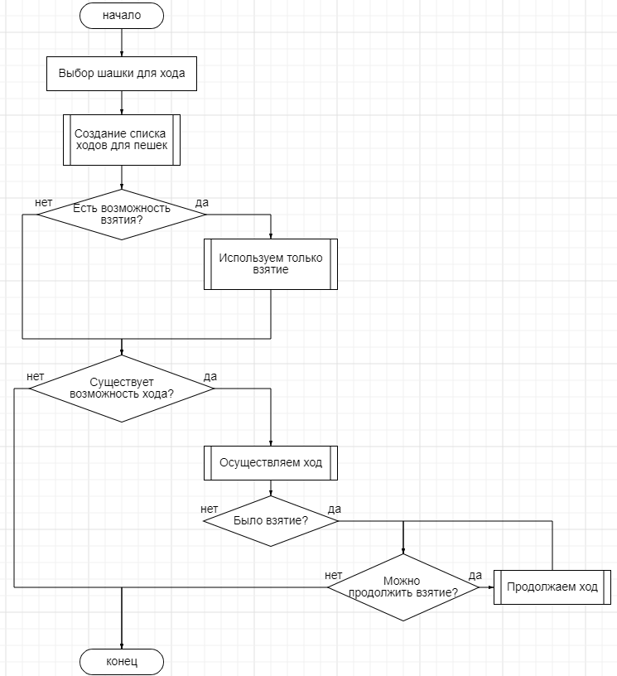
Рисунок 1 – Ход игрока
1.3.3 Алгоритм составление списка ходов
Алгоритм составляет список всех ходов, и в случае возможности побить пешку он очищает список ходов и добавляет в них только те, где есть взятия.
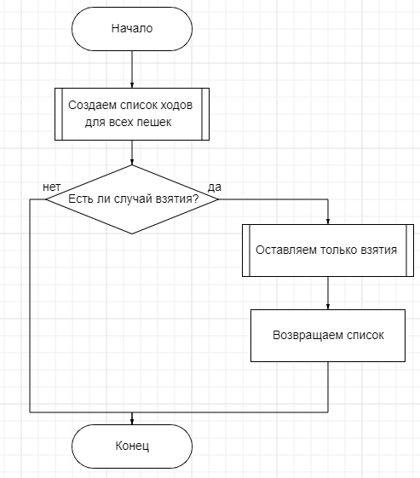
Рисунок 2 – Составление списка ходов
1.3.4 Алгоритм Шифрование
Алгоритм выполняет регистрацию пользователя и шифрование введенных данных пользователя в текстовый файл. Пользователь вводит логин и пароль в форму, после чего идет проверка на пустые строки в случае, если пользователь ничего не ввел, появится окно с предупреждением, если же пользователь ввел логин и пароль, то данные шифруются и записываются в текстовый файл.
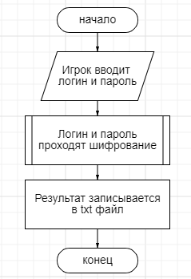
1.3.5 Алгоритм Дешифрование
Алгоритм выполняет авторизацию пользователя и дешифрацию данных из текстового файла. Пользователь вводит логин и пароль в форму, если он ничего не ввел, то появится окно с предупреждением, если же пользователь ввел логин и пароль, то начинается проверка на корректность, данные в текстовом файле расшифровываются и сверяются с данными, которые ввёл пользователь, в случае, если данные совпали, пользователь может войти в личный кабинет и начать играть.
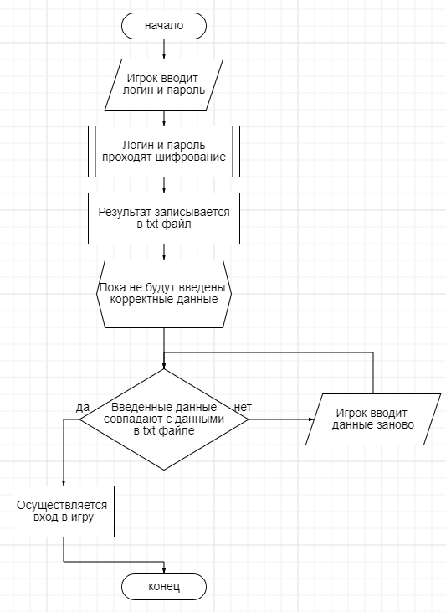
1.3.6 Алгоритм проверка на конец игры
Данный алгоритм проверяет, наличие шашек белого или черного цвета на доске, если все шашки одного цвета закончились или у игрока нет возможности совершить ход, то объявляется победа противоположного игрока.

1.4 Тестирование
Уровни тестирования:
- Компонентное/модульное тестирование.
Этот вид тестирования выполняется на самой ранней стадии разработки программы — во время написания кода. На данном этапе проводятся следующие тесты:
- Функциональное тестирование.
Тесты:
Для окон авторизации и личного кабинета: проверка корректной работы кнопок.
Для игрового поля: проверка корректного отображения поля и шашек, проверка игры по правилам.
- Тестирование безопасности.
Тесты проводятся для окна авторизации, конкретно тестируются алгоритмы регистрации, авторизации, шифрования и дешифрования.

- Интеграционное тестирование.
Интеграционное тестирование необходимо для того, чтобы тестировать взаимосвязь между модулями. Проводится тестирование взаимодействия 3 окон: авторизации, личного кабинета и игрового поля.
- Приемочное тестирование.
Ошибок на этом этапе уже не должно быть. Программа должна быть максимально рабочей и пригодной для использования. На данном этапе проводится тестирование установки программы.

2. Источники, использованные при разработке
1. Damki.net [Электронный ресурс] - URL:
https://damki.net/pravila-shashek/3757-pravila-igry-v-goticheskie-shashki.html (дата обращения: 10.11.2022)
2. Tkinter — создание графического интерфейса в Python // python-scripts URL: https://python-scripts.com/tkinter (дата обращения: 20.12.2022).
3. Игра Шашки на Питоне // CyberForum URL: https://www.cyberforum.ru/blogs/914198/blog4540.html (дата обращения: 20.01.2022).
3. Приложения
1)Приложение 1 – «Техническое задание».
2)Приложение 2 – «Руководство программиста».

